Белорусский вопрос по-португальски
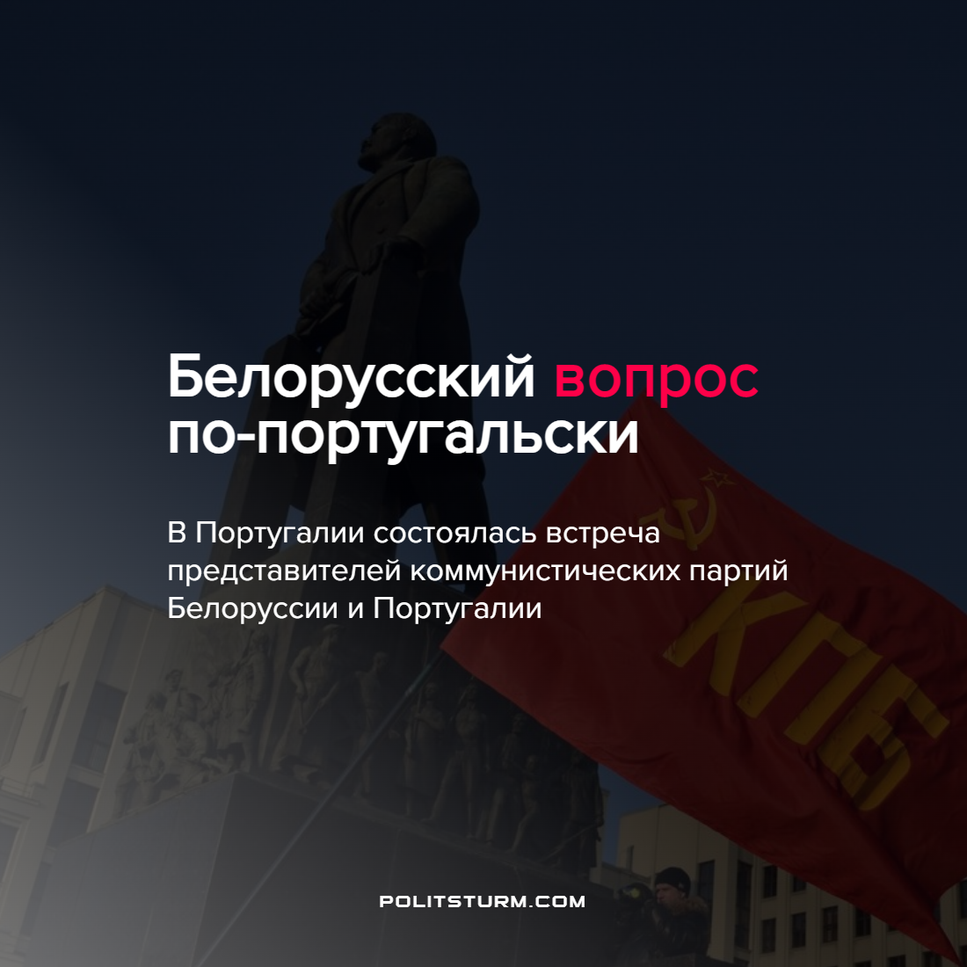

Оригинальная статья
2022-09-08
2 мин. на чтение

Депутат Палаты представителей, член Коммунистической партии Белоруссии (КПБ) Сергей Клишевич встретился в Центральном комитете Португальской коммунистической партии (PCP) в муниципалитете Сейшал (Португалия) с генеральным секретарем РСР Жеронимо де Сауза и руководителем международного отдела партии Педро Геррейро.
Генеральный секретарь РСР Жеронимо де Сауза был солидарен с белорусским народом в условиях санкционного давления:

“Я очень рад, что мы можем принимать делегацию Коммунистической партии Беларуси. Наша партия поддерживает желание белорусского народа жить суверенно. Мы уважаем особенный путь развития Беларуси, а также выступаем за расширение международных связей и дружбу, что поможет нам всем в борьбе за принципы социальной справедливости”.
Налицо нарушение принципа диалектического материализма: “Воспринимать вещи такими, какие они есть без всяческих иллюзорных искаженней”. Не достойно коммуниста выдавать действия белорусского государства в угоду империалистическим интересам восточного соседа за “особый путь” и суверенитет. Поскольку малый капитал всегда находиться в подчиненном положении от крупного.
Руководитель международного отдела партии Педро Геррейро пошел еще дальше, заявив о ценности курса белорусского развития, который позволил сохранить многие социальные завоевания народа. По этой причине во внутренние дела Белоруссии происходят постоянные вмешательства.
Налицо нарушение принципа исторического материализма: “Явления происходящие в обществе, как и в природе имеют причинно-следственные связи, они происходят закономерно”. Во внутренние дела Белоруссии вмешиваются по другой причине: Белоруссия, как и ее южная соседка, находится на границе интересов империалистических группировок.
В Белоруссии социальные завоевания не сохранены, они утрачены. Сохранять и приумножать социальные блага можно только в государстве диктатуры пролетариата. При диктатуре буржуазии социальные завоевания постепенно отнимаются правящим классом: повышается пенсионный возраст, падают реальные доходы населения, ухудшается здравоохранение и так далее.
Особую ценность для португальских “коммунистов” представляет курс белорусского развития, которым является реставрация капитализма с его последующим укреплением, как и во всех республиках бывшего СССР. Это возврат к изжившим себя общественным формам. Коммунисты должны поддерживать всякий прогресс, бороться за революцию и противостоять реакции.
Любая революция есть вопрос диктатуры класса, находящегося у власти, и использующим институт государства в своих классовых интересах. Так происходит подавление реакционных классов и укрепление революционных. Завоевание государственной власти осуществляется путем классовой борьбы.
Так же Педро Геррейро поприветствовал решение КПБ усилить международное сотрудничество и пообещал оказать содействие в этом вопросе. Оппортунисты и ревизионисты всех стран соединяйтесь!
Источник: Белта – “Португальская коммунистическая партия: уважаем суверенный путь развития Беларуси” от 05 сентября 2022 г.

Оригинальная статья

